2016

**Folha de aprovação**

FAGUNDES, Danilo Silveira; SANCHES, Giovanni; RIBEIRO, Luciano Weber; SILVA, Thiago Lopes da.

G.ONG: Sistema para Controle de ONG.

Trabalho de Conclusão de Curso apresentado à Faculdade de Tecnologia de São Caetano do Sul para obtenção do diploma de Graduação.

Aprovado em:

Banca Examinadora

Prof. Dr. ou MSc. _____________________Instituição: ______________

Julgamento: ________________Assinatura: ______________

Prof. Dr. ou MSc. _____________________Instituição: ______________

Julgamento: _________________Assinatura: ______________

Prof. Dr. ou MSc ______________________Instituição: ______________

Julgamento: ________________Assinatura: ______________

Prof. Dr. ou MSc ______________________Instituição: ______________

Julgamento: ________________Assinatura: ______________

**Resumo**

Palavras-chave

**Abstract**

**SUMÁRIO**

1. APRESENTAÇÃO 7

2. OBJETIVO 8

2.1. Objetivos específicos 8

3. JUSTIFICATIVA 9

4. METODOLOGIA 10

5. RESULTADOS ESPERADOS 11

6. CRONOGRAMA 12

7. TECNOLOGIAS UTILIZADAS 13

7.1. Java 13

7.2. MySQL 13

7.3. JavaFX 13

7.4. GitHub 13

7.5. Astah 13

7.6. NetBeans IDE 13

8. Especificação dos Requisitos do Sistema 14

8.1. O produto 14

8.2. Propósito 14

8.3. Clientes 14

8.4. Usuários 14

8.5. Restrições do produto 15

8.6. Escopo do projeto 15

9. REQUISITOS FUNCIONAIS 16

10. REQUISITOS NÃO FUNCIONAIS 17

10.1. Requisitos de aparência 17

10.2. Requisitos de usabilidade 17

10.3. Requisitos de eficiência 17

10.4. Requisitos operacionais 17

10.5. Requisitos de manutenibilidade e portabilidade 17

10.6. Requisitos de segurança 17

10.7. Requisitos culturais e políticos 17

10.8. Requisitos legais 17

11. CASOS DE USO 18

11.1. Login 18

11.2. Cadastro de funcionários 18

11.3. Cadastro de beneficiários 18

11.4. Cadastro de dependentes 18

11.5. Cadastro de livros 19

11.6. Empréstimo de livros 21

11.7. Abertura de oficinas 22

11.8. Inclusão de Alunos 22

11.9. Saída de Mercadorias 22

12. DIAGRAMA DE SEQUENCIA 23

12.1. Login 23

12.2. Cadastro de funcionários 23

12.3. Cadastro de beneficiários 23

12.4. Cadastro de dependentes 23

12.5. Cadastro de livros 23

12.6. Empréstimo de livros 23

12.7. Abertura de oficinas 23

12.8. Inclusão de Alunos 23

12.9. Saída de Mercadorias 23

13. DIAGRAMA ENTIDADE-RELACIONAMENTO 24

13.1. Login 24

13.2. Cadastro de funcionários 24

13.3. Cadastro de beneficiários 24

13.4. Cadastro de dependentes 24

13.5. Cadastro de livros 24

13.6. Empréstimo de livros 24

13.7. Abertura de oficinas 24

13.8. Inclusão de Alunos 24

13.9. Saida de Mercadorias 24

14. DIAGRAMA DE CLASSES 25

14.1. Login 25

14.2. Cadastro de funcionários 25

14.3. Cadastro de beneficiários 25

14.4. Cadastro de dependentes 25

14.5. Cadastro de livros 25

14.6. Empréstimo de livros 32

14.7. Abertura de oficinas 32

14.8. Inclusão de Alunos 32

14.9. Saida de Mercadorias 32

15. DIAGRAMA DE IMPLANTAÇÃO 33

16. MANUAL DO USUARIO 34

17. REFERÊNCIAS BIBLIOGRÁFICAS 35

# **APRESENTAÇÃO**

Após participar de uma atividade em uma ONG próxima a residência de um dos membros do nosso grupo, foi observado que todo o seu processo administrativo é feito de forma manual, sendo muito fácil a perda dos dados (informações) referente a eventos, cadastro de usuários, voluntários. Também se verificou que o processo de atualização dessas informações é complicado tendo a necessidade de procura dos cadastros, assim como o processo de atualização ainda ser manual. Além disso, em muitos casos o uso excessivo de papel torna um processo pouco sustentável e de grande ocupação de espaço físico para o arquivamento.

O sistema a ser desenvolvido irá permitir o cadastro dos usuários, assim como o cadastro dos voluntários e de todos os serviços que são disponibilizados pela ONG. O sistema irá possibilitar a organização da biblioteca, assim como fazer o controle de empréstimo de livros e o controle das vagas dos serviços que necessitem de uma chamada ou confirmação de presença, e também o registro de entrada e saída de mercadorias referente a doações ou manutenção de materiais didáticos. E como um dos maiores benefícios irá liberar espaço físico já que necessitará somente de um banco de dados e um disco de dados para fazer o arquivamento, facilitando assim a organização administrativa como um todo.

# **OBJETIVO**

O sistema a ser desenvolvido será responsável por registrar, organizar e deletar os dados de uma ONG facilitando assim o acesso aos dados de usuários desse local.

## **Objetivos específicos**

1. Auxiliar na organização da ONG, diminuindo o trabalho de procura por cadastros e outras informações necessárias para o funcionamento da mesma.
2. Desenvolver uma interface fácil e intuitiva para que qualquer tipo de usuário possa acessar e manipular alguns tipos de dados.
3. Proporcionar a diminuição do espaço físico usado até o momento para guardar os cadastros dos usuários e diminuir o uso desnecessário de papéis para esses fins, necessitando somente de um computador para usá-lo com o banco de dados e outros computadores para fazer o acesso a esses dados, sendo possível o acesso através de qualquer outro computador.

# **JUSTIFICATIVA**

O sistema será desenvolvido para uma ONG por alguns motivos:

Primeiro, porque vimos a necessidade que essa ONG tem de um sistema informatizado. Segundo, porque dessa forma teremos a oportunidade de desenvolver um sistema partindo do zero, ou seja, desde o levantamento dos requisitos até a implantação, podendo assim aplicar todos os conhecimentos adquiridos pelos anos de curso universitário.

Um terceiro motivo, é a possibilidade de doar o conhecimento adquirido em forma de um sistema e assim ajudar quem ajuda o próximo, evitando um gasto com um sistema, já que essa ONG não possui o dinheiro para esse investimento.

E por fim o último motivo é que através desse sistema estaremos melhorando a vida de muitas outras pessoas que utilizam dos serviços dessa ONG, porque facilitando o trabalho deles, automaticamente irá melhorar o atendimento e por consequência a vida das pessoas que a frequentam e a necessitam.

# **METODOLOGIA**

Primeira etapa: Se trata da pesquisa bibliográfica do tema. Como funciona uma ONG, que tipos de legislação se aplicam a ela. Livros sobre Banco de Dados e sobre a Linguagem utilizada.

Segunda etapa: Levantamento de requisitos e reais necessidades por parte da ONG.

Terceira etapa: Elaborar toda a documentação do programa, como diagramas de caso de uso, de classes, etc, assim como o DER referente ao banco de dados utilizado.

Quarta etapa: Implementação do código e a estruturação do banco de dados.

Quinta etapa: Testes e correção de pequenas falhas que vão ocorrer no desenvolvimento.

Sexta etapa: Implantação.

Sétima etapa: Apresentação do trabalho para a banca examinadora.

# **RESULTADOS ESPERADOS**

No final do trabalho teremos um sistema que fará o controle das ações de usuários, funcionários e voluntários de uma ONG. O mesmo possuirá uma interface de fácil usabilidade e que poderá, através de poucos cliques, acessar as informações ou comandos desejados. Será integrado a um Banco de dados que armazenará todas as informações e dados que hoje são disponibilizados de forma manual e propícia a serem perdidas ou danificadas, terá a possibilidade de realizar um backup seguro das informações contidas no banco, além de ocorrer a possibilidade de se ter informações duplicadas ou que não são de tanta necessidade. Além disso, com a implantação do sistema não haverá a necessidade de armazenar uma grande quantidade de dados em papéis o que é prejudicial para os administradores, além do meio-ambiente.

# **CRONOGRAMA**

# **TECNOLOGIAS UTILIZADAS**

## **Java**

Foi utilizado a linguagem de programação Java para desenvolvimento da aplicação, linguagem foi escolhida pois era a linguagem que todos os integrants do grupo tinham conhecimento o bastante para desenvolver, já que a mesma foi ensinada na própria faculdade

## **MySQL**

Para o Banco optamos por escolher o Mysql por trabalhar bem com o Java e ter certa facilidade em sua manipulação.

## **JavaFX**

Para a Interface usamos do JavaFX para assim podermos colocar comandos CSS no lugar do Swing nativo do JAVA assim proporcionando uma gama maior de possibilidades de edição de layout.

## **GitHub**

Como repositório da aplicação usamos do GITHUB, assim todos conseguiam utilizar o mesmo independente do SO

## **Astah**

Para a diagramação do projeto usamos do ASTAH, pois a ferramenta facilita em muito a criação da parte de UML da aplicação.

## **NetBeans IDE**

Para desenvolvermos a linguagem JAVA usamos a IDE NerBeans IDE já que usavamos na faculdade e assim já estavamos mais familiarizados.

# **Especificação dos Requisitos do Sistema**

## **O produto**

Nosso projeto visa o desenvolvimento de uma aplicação escrita em Java com o recurso visual JavaFX, utilizando o banco de dados MySQL, o qual irá facilitar os processos diários de uma ONG, fazendo com que eles tenham um gerenciamento automatizado do cadastro de seus beneficiários, assim como de suas atividades.

## **Propósito**

Nosso sistema tem como propósito a total automatização dos processos da ONG, fazendo com que tenham muito mais agilidade, segurança e controle sobre todas as suas informações. Nosso projeto visa apenas auxiliar aqueles que utilizarão o sistema, sem qualquer outro objetivo especifico.

## **Clientes**

Temos como clientes uma ONG localizada no município de Santo André, que atende pelo nome de “Projeto Shalon”. Uma ONG sem fins lucrativos, que tem como objetivo a inserção da comunidade carente no mercado de trabalho, ajudando desde a educação básica com aulas de reforço, cursos profissionalizantes e recreativos e auxílio com doações de alimentos para famílias carentes da comunidade.

## **Usuários**

Os usuários que irão operar nosso sistema, serão os próprios administradores da ONG. Devido a esse fato, não podemos prever o grau de instrução que o usuário terá, assim como seu nível de conhecimento sobre a utilização desse tipo de sistema, portanto uma das premissas é a de que devemos projetar um sistema simples e intuitivo o bastante para que qualquer pessoa, com o auxílio do manual de usuário, o consiga operar sem grandes dificuldades. O sistema deverá ser claro em suas funções, para evitar qualquer problema de entendimento a respeito de determinada funcionalidade ou fluxo.

## **Restrições do produto**

O sistema deve fornecer rotinas de gerenciamento para as atividades diárias da ONG, incluindo manutenção de cadastro de beneficiários e voluntários, registro de atividades acadêmicas, como os diversos cursos oferecidos em diferentes modalidades, além de oferecer suporte para as demais atividades oferecidas.

## **Escopo do projeto**

**Cadastramento beneficiários:** O administrador do sistema irá efetuar o cadastro dos beneficiários, inserindo todas as informações necessárias para a ONG.

**Alteração de cadastro:** O administrador poderá efetuar alterações nos cadastros já existentes.

**Controle de entrada e saída de estoque (compras e doações):** Controle da entrada e saída de mercadorias na ONG, tanto as que entram através de compras, como as que entram como doação.

**Biblioteca:** Cadastramento de livros existentes na biblioteca da ONG, assim como o controle de empréstimos a beneficiários.

**Emissão de relatório de beneficiários:** O administrador poderá extrair relatórios detalhados de beneficiários cadastrados, tendo acesso a informações de acordo com filtros utilizados.

# **REQUISITOS FUNCIONAIS**

|  |  |
| --- | --- |
| **Id do Requisito** | **Descrição** |
| R001 | O sistema deverá cadastrar beneficiários, dependentes e voluntários, através de formulários específicos para cada categoria, com informações pertinentes a cada uma delas. |
| R002 | O sistema poderá alterar um cadastro (beneficiário, beneficente ou voluntário), mediante identificação de administrador |
| R003 | O sistema emitirá relatórios detalhados de voluntários, baseados em filtros escolhido pelo administrador/usuário do sistema. |

# **REQUISITOS NÃO FUNCIONAIS**

## **Requisitos de aparência**

## **Requisitos de usabilidade**

## **Requisitos de eficiência**

## **Requisitos operacionais**

## **Requisitos de manutenibilidade e portabilidade**

## **Requisitos de segurança**

## **Requisitos culturais e políticos**

## **Requisitos legais**

# **CASOS DE USO**

A seguir estarão os diagramas e descrição dos casos de uso de cada módulo do sistema.

## **Login**

## **Cadastro de funcionários**

## **Cadastro de beneficiários**

|  |
| --- |
|  |
|  |
|  |
|  |
|  |
|  |
|  |
|  |
|  |
|  |

## **Cadastro de dependentes**

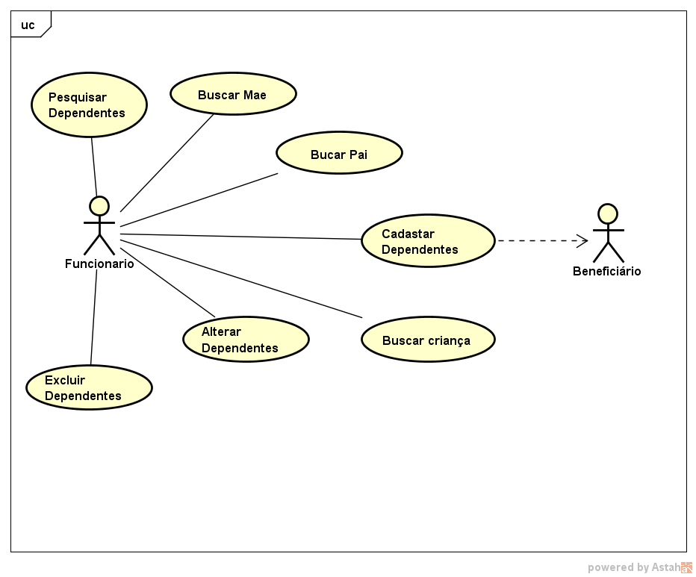

*11 – Diagrama de casos de uso sobre o funcionamento do modulo de cadastro de dependentes.*

|  |
| --- |
| **Caso de Uso:** Cadastrar Dependentes |
| **ID:** CSU 1 |
| **Sumário:** O funcionário da ONG usa o sistema para realizar o cadastro dos dependentes. |
| **Atores Primários:** Funcionário |
| **Pré-Condições:**   * O funcionário está identificado pelo sistema e houver registrado o beneficiário. |
| 1. O funcionário clica na opção Cadastros presente no menu de opção. 2. O funcionário clica na opção Dependentes. 3. O sistema apresenta os campos necessários para o cadastro de dependentes. 4. O funcionário preenche primeiro os Dados Gerais com todas as informações. 5. O funcionário preenche depois os Dados Clínicos com todas as informações e clica em Salvar no final da tela. 6. O sistema valida se os dados dos pais do dependente já são beneficiários da ONG. 7. O sistema grava o novo cadastro de dependentes no banco de dados. 8. O sistema apresenta para o funcionário, mensagem de cadastro realizado com sucesso. |
| **Pós Condições:** As informações sobre o dependente estão cadastradas no banco de dados e o usuário está na tela de cadastro de dependentes, com os campos limpos. |
| **Fluxo de eventos alternativos:** O funcionário tenta cadastrar um dependente cujo pais não são beneficiários (6).  **6.1.** O sistema não permite que o registro seja cadastrado no banco de dados.  **6.2.** O sistema como resposta envia uma mensagem de aviso para o funcionário. |

|  |
| --- |
| **Caso de Uso:** Pesquisar Dependentes |
| **ID:** CSU 2 |
| **Sumário:** O funcionário da ONG usa o sistema para pesquisar as informações de um dependente já cadastrado. |
| **Atores Primários:** Funcionário |
| **Pré-Condições:**   * O funcionário está identificado pelo sistema e houver registrado o dependente. |
| 1. O funcionário clica na opção Cadastros presente no menu de opção. 2. O funcionário clica na opção Dependentes 3. O sistema apresenta todos os campos do cadastro de dependentes 4. O funcionário preenche o campo referente ao Código e clica em pesquisar na tela dos Dados Gerais. 5. O sistema busca no banco o registro relacionado ao Código informado. 6. O sistema apresenta para o funcionário todas as informações dos dependentes pesquisado como os Dados Gerais e Clínicos, como também uma mensagem na tela. |
| **Pós Condições:** As informações sobre os dependentes estão sendo apresentadas na tela. |
| **Fluxo de eventos alternativos:** N/A |

|  |
| --- |
| **Caso de Uso:** Alterar Dependentes |
| **ID:** CSU 3 |
| **Sumário:** O funcionário da ONG usa o sistema para alterar informações sobre um dependente já cadastrado. |
| **Atores Primários:** Funcionário |
| **Pré-Condições:**   * O funcionário está identificado pelo sistema e houver registrado o dependente. |
| 1. O funcionário clica na opção Cadastros presente no menu de opção. 2. O funcionário clica na opção Dependentes. 3. O sistema apresenta todos os campos do cadastro de livros. 4. O usuário pesquisa um dependente já cadastrado preenchendo o Código e clicando em pesquisar. 5. O sistema apresenta todas as informações sobre o dependente cadastrado. 6. O usuário altera as informações que deseja e clica em alterar. 7. O sistema grava as alterações no banco e apresenta mensagem de confirmação para o usuário. |
| **Pós Condições:** O cadastro do dependente está atualizado no banco e os campos estão limpos. |
| **Fluxo de eventos alternativos:** N/A |

|  |
| --- |
| **Caso de Uso:** Excluir Dependentes |
| **ID:** CSU 4 |
| **Sumário:** O funcionário da ONG usa o sistema para excluir do banco de dados o cadastro de um dependente. |
| **Atores Primários:** Funcionário |
| **Pré-Condições:**   * O funcionário está identificado pelo sistema e houver registrado o dependente. |
| 1. O funcionário clica na opção Cadastros presente no menu de opção. 2. O funcionário clica na opção Dependentes. 3. O sistema apresentas todos os campos do cadastro de dependentes. 4. O usuário pesquisa um dependente já cadastrado preenchendo o Código e clicando em pesquisar. 5. O sistema apresenta as informações sobre o dependente cadastrado. 6. O usuário clica em excluir no final da tela de Dados Clínicos. 7. O sistema deleta do banco as informações do dependente em questão e apresenta mensagem de confirmação para o usuário. |
| **Pós Condições:** O cadastro do dependente foi excluído do banco e os campos estão limpos. |
| **Fluxo de eventos alternativos:** N/A |

|  |
| --- |
| **Caso de Uso:** Buscar Mãe |
| **ID:** CSU 5 |
| **Sumário:** O funcionário da ONG usa o sistema para buscar as informações de um dependente já cadastrado. |
| **Atores Primários:** Funcionário |
| **Pré-Condições:**   * O funcionário está identificado pelo sistema e houver registrado o dependente. |
| 1. O funcionário clica na opção Cadastros presente no menu de opção. 2. O funcionário clica na opção Dependentes 3. O sistema apresenta todos os campos do cadastro de dependentes 4. O funcionário preenche o campo referente ao CPF da mãe e clica em consultar na tela dos Dados Gerais. 5. O sistema busca no banco o registro relacionado ao CPF informado. 6. O sistema apresenta para o funcionário todas as informações dos dados da mãe pesquisado, como também uma mensagem na tela. |
| **Pós Condições:** As informações sobre os dados da mãe ficam apresentadas na tela. |
| **Fluxo de eventos alternativos:** N/A |

|  |
| --- |
| **Caso de Uso:** Buscar Pai |
| **ID:** CSU 5 |
| **Sumário:** O funcionário da ONG usa o sistema para buscar as informações de um dependente já cadastrado. |
| **Atores Primários:** Funcionário |
| **Pré-Condições:**   * O funcionário está identificado pelo sistema e houver registrado o dependente. |
| 1. O funcionário clica na opção Cadastros presente no menu de opção. 2. O funcionário clica na opção Dependentes 3. O sistema apresenta todos os campos do cadastro de dependentes 4. O funcionário preenche o campo referente ao CPF do pai e clica em consultar na tela dos Dados Gerais. 5. O sistema busca no banco o registro relacionado ao CPF informado. 6. O sistema apresenta para o funcionário todas as informações dos dados do pai pesquisado, como também uma mensagem na tela. |
| **Pós Condições:** As informações sobre os dados do pai ficam apresentadas na tela. |
| **Fluxo de eventos alternativos:** N/A |

|  |
| --- |
| **Caso de Uso:** Buscar Criança |
| **ID:** CSU 5 |
| **Sumário:** O funcionário da ONG usa o sistema para buscar as informações de um dependente já cadastrado. |
| **Atores Primários:** Funcionário |
| **Pré-Condições:**   * O funcionário está identificado pelo sistema e houver registrado o dependente. |
| 1. O funcionário clica na opção Cadastros presente no menu de opção. 2. O funcionário clica na opção Dependentes 3. O sistema apresenta todos os campos do cadastro de dependentes 4. O funcionário preenche o campo referente ao CPF da criança e clica em consultar na tela dos Dados Gerais. 5. O sistema busca no banco o registro relacionado ao CPF informado. 6. O sistema apresenta para o funcionário todas as informações dos dados da criança pesquisada, como também uma mensagem na tela. |
| **Pós Condições:** As informações sobre os dados da criança ficam apresentadas na tela. |
| **Fluxo de eventos alternativos:** N/A |

## **Cadastro de livros**

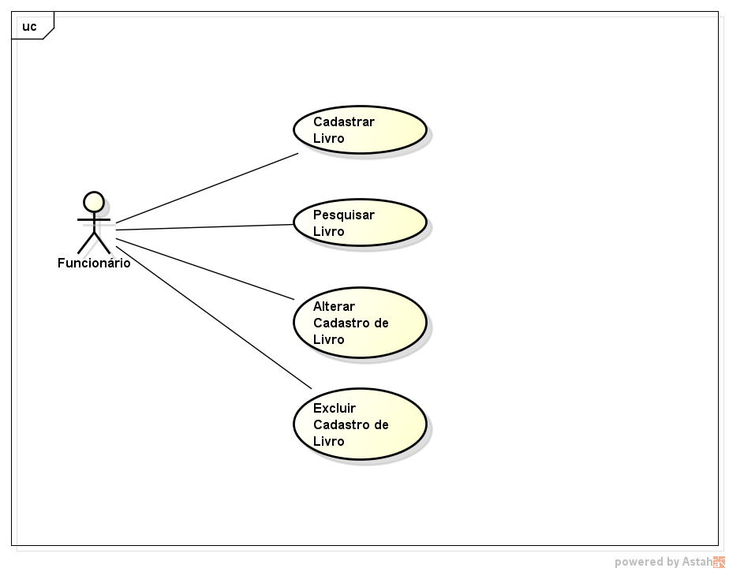*11 – Diagrama de casos de uso sobre o funcionamento do modulo de cadastro de funcionários*

|  |
| --- |
| **Caso de Uso:** Cadastrar Livro |
| **ID:** CSU 1 |
| **Sumário:** O funcionário/colaborador da ONG usa o sistema para realizar o cadastro de livros. |
| **Atores Primários:** Funcionário |
| **Pré-Condições:**   * O funcionário está identificado pelo sistema |
| **Fluxo de Evento Principal:**   1. O funcionário clica na opção Biblioteca presente no menu de opção. 2. O funcionário clica na opção Cadastro de Livros. 3. O sistema apresentas os campos necessários para o cadastro de livros. 4. O funcionário preenche todas as informações e clica em Cadastrar. 5. O sistema grava o novo cadastro de livro no banco de dados. 6. O sistema apresenta para o funcionário, mensagem de cadastro realizado com sucesso. |
| **Pós Condições:** As informações sobre o livro estão cadastradas no banco de dados e o usuário está na tela de cadastro de livros, com os campos limpos. |
| **Fluxo de eventos alternativos:** N/A |

|  |
| --- |
| **Caso de Uso:** Pesquisar Livro |
| **ID:** CSU 2 |
| **Sumário:** O funcionário/colaborador da ONG usa o sistema para pesquisar as informações de um livro já cadastrado. |
| **Atores Primários:** Funcionário |
| **Pré-Condições:**   * O funcionário está identificado pelo sistema |
| 1. O funcionário clica na opção Biblioteca presente no menu de opção. 2. O funcionário clica na opção Cadastro de Livros. 3. O sistema apresentas todos os campos do cadastro de livros. 4. O funcionário preenche o campo referente ao ISBN. 5. O sistema busca no banco o registro relacionado ao ISBN informado. 6. O sistema apresenta para o funcionário as informações do livro pesquisado. |
| **Pós Condições:** As informações sobre o livro estão sendo apresentadas na tela. |
| **Fluxo de eventos alternativos:** N/A |

|  |
| --- |
| **Caso de Uso:** Alterar Cadastro de Livro |
| **ID:** CSU 3 |
| **Sumário:** O funcionário/colaborador da ONG usa o sistema para alterar informações sobre um livro já cadastrado. |
| **Atores Primários:** Funcionário |
| **Pré-Condições:**   * O funcionário está identificado pelo sistema |
| 1. O funcionário clica na opção Biblioteca presente no menu de opção. 2. O funcionário clica na opção Cadastro de Livros. 3. O sistema apresentas todos os campos do cadastro de livros. 4. O usuário pesquisa um livro já cadastrado preenchendo o ISBN e clicando em pesquisar. 5. O sistema apresenta as informações sobre o livro cadastrado. 6. O usuário altera as informações que deseja e clica em alterar. 7. O sistema grava as alterações no banco e apresenta mensagem de confirmação para o usuário. |
| **Pós Condições:** O cadastro do livro está atualizado no banco e os campos estão limpos. |
| **Fluxo de eventos alternativos:** N/A |

|  |
| --- |
| **Caso de Uso:** Excluir Cadastro de Livro |
| **ID:** CSU 4 |
| **Sumário:** O funcionário/colaborador da ONG usa o sistema para excluir do banco de dados o cadastro de um livro. |
| **Atores Primários:** Funcionário |
| **Pré-Condições:**   * O funcionário está identificado pelo sistema |
| 1. O funcionário clica na opção Biblioteca presente no menu de opção. 2. O funcionário clica na opção Cadastro de Livros. 3. O sistema apresentas todos os campos do cadastro de livros. 4. O usuário pesquisa um livro já cadastrado preenchendo o ISBN e clicando em pesquisar. 5. O sistema apresenta as informações sobre o livro cadastrado. 6. O usuário clica em excluir. 7. O sistema deleta do banco as informações do livro em questão e apresenta mensagem de confirmação para o usuário. |
| **Pós Condições:** O cadastro do livro foi excluído do banco e os campos estão limpos. |
| **Fluxo de eventos alternativos:** N/A |

## **Empréstimo de livros**

|  |
| --- |
|  |
|  |
|  |
|  |
|  |
|  |
|  |
|  |
|  |
|  |

## **Abertura de oficinas**

|  |
| --- |
|  |
|  |
|  |
|  |
|  |
|  |
|  |
|  |
|  |
|  |

## **Inclusão de Alunos**

|  |
| --- |
|  |
|  |
|  |
|  |
|  |
|  |
|  |
|  |
|  |
|  |

## **Saída de Mercadorias**

|  |
| --- |
|  |
|  |
|  |
|  |
|  |
|  |
|  |
|  |
|  |
|  |

# **DIAGRAMA DE SEQUENCIA**

A seguir estarão os diagramas de sequência de cada módulo do sistema.

## **Login**

## **Cadastro de funcionários**

## **Cadastro de beneficiários**

## **Cadastro de dependentes**

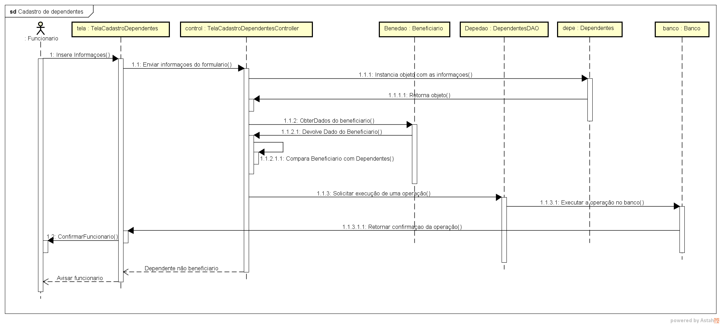

*12 – Diagrama de sequência que ilustra a sequência do cadastro de dependentes feitas nos casos de uso do modulo no programa*

## **Cadastro de livros**

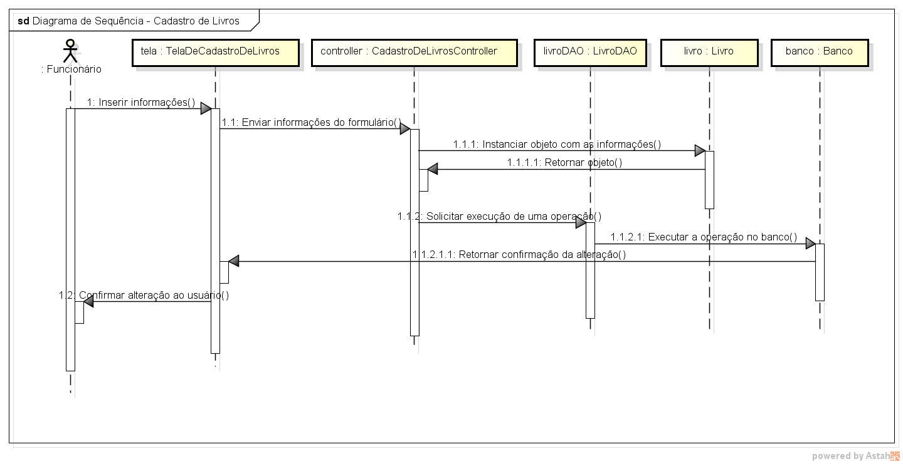

*12 – Diagrama de sequência que ilustra a sequência do cadastro de livros feitas nos casos de uso do modulo no programa*

## **Empréstimo de livros**

## **Abertura de oficinas**

## **Inclusão de Alunos**

## **Saída de Mercadorias**

# **DIAGRAMA ENTIDADE-RELACIONAMENTO**

A seguir estarão os diagramas entidade-relacionamento e descrição dos dados de cada módulo do sistema.

## **Login**

## **Cadastro de funcionários**

## **Cadastro de beneficiários**

## **Cadastro de dependentes**

## **Cadastro de livros**

## **Empréstimo de livros**

## **Abertura de oficinas**

## **Inclusão de Alunos**

## **Saida de Mercadorias**

# **DIAGRAMA DE CLASSES**

A seguir estarão os diagramas e descrição das classes de cada módulo do sistema.

## **Login**

## **Cadastro de funcionários**

## **Cadastro de beneficiários**

## **Cadastro de dependentes**

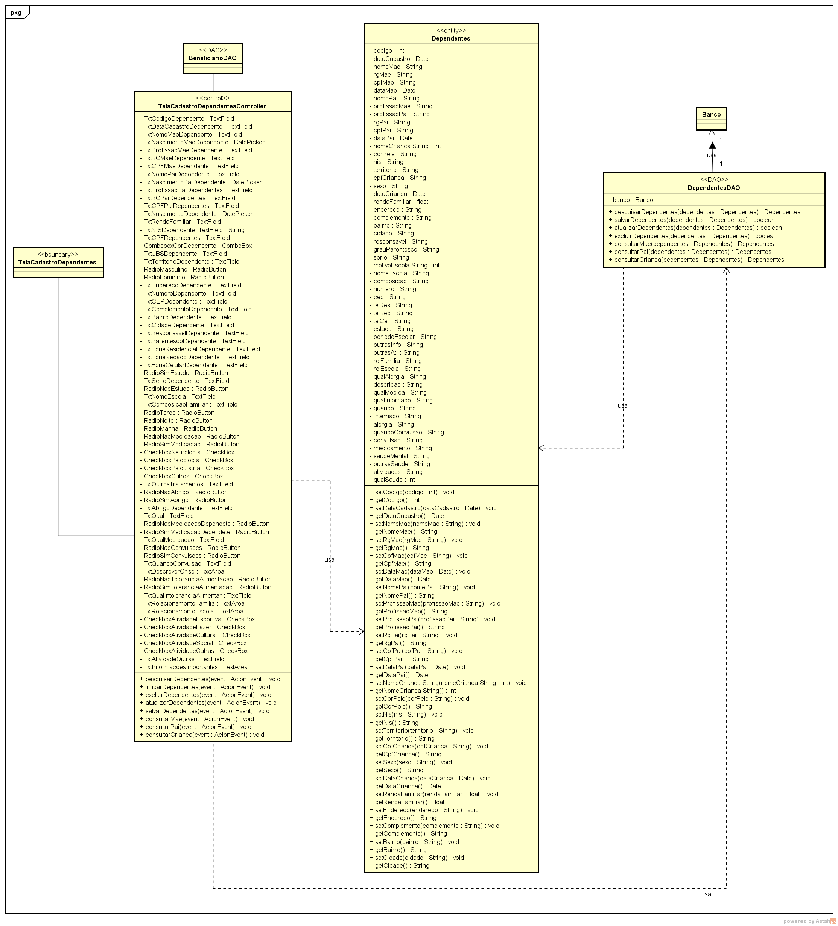

*14 – Diagrama de classes que mostra a lógica das classes do modulo de Cadastro de dependentes.*

## **Cadastro de livros**

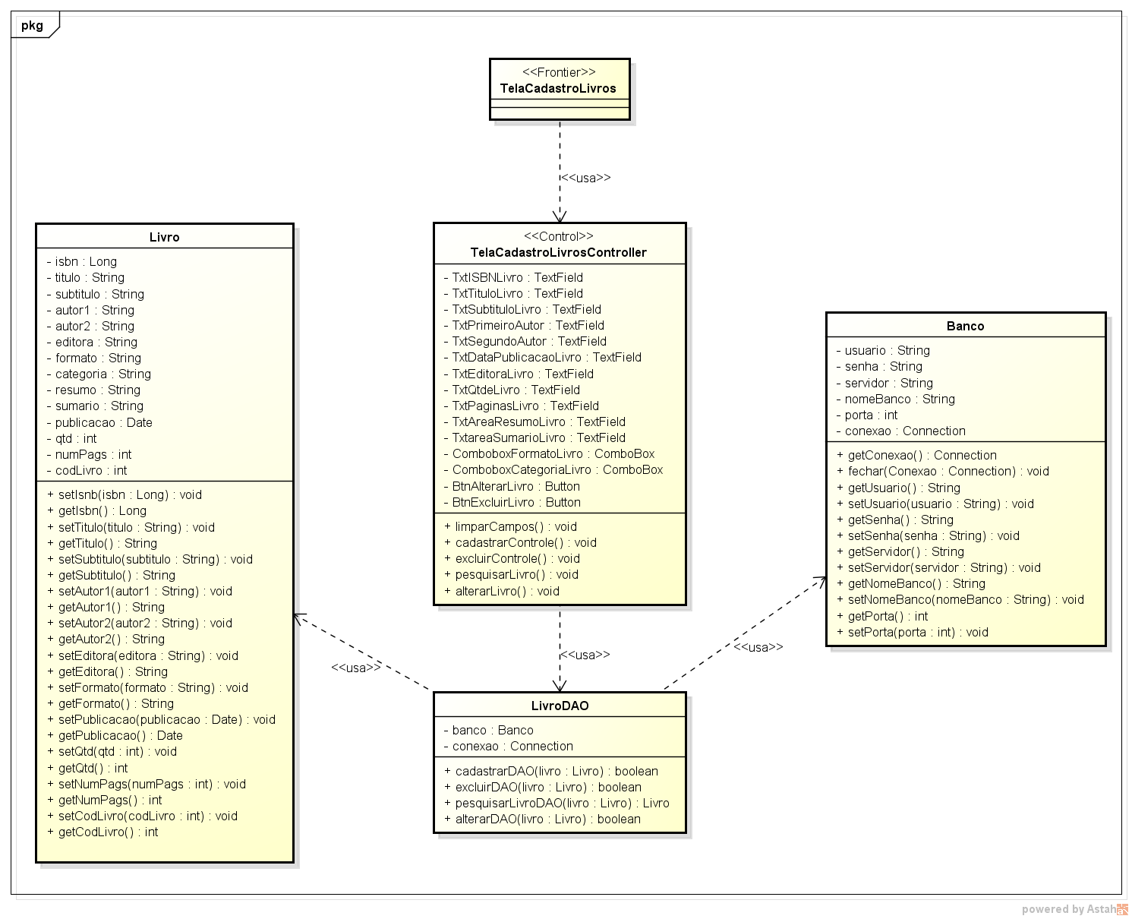

*14 – Diagrama de classes que mostra a lógica das classes do modulo de Cadastro de livros*

**Classe TelaCadastroLivros**

**Descrição:** Essa classe representa o formulário de cadastro dos livros, o qual é a interface com o usuário final.

**Atributos:** Nenhum.

**Operações:** Nenhuma.

**Classe Livro**

**Descrição:** Classe entidade que mantém as informações sobre um livro, a qual será utilizada por outras classes que realizam as principais operações.

**Atributos**

**Nome:** isbn

**Descrição:** Representa o número isbn do livro

**Tipo:** Long

**Domínio:** Decimal

**Nome:** titulo

**Descrição:** representa o título do livro

**Tipo:** String

**Domínio:** Alfanumérico

**Nome:** subtitulo

**Descrição:** representa o subtítulo do livro

**Tipo:** String

**Domínio:** Alfanumérico

**Nome:** autor1

**Descrição:** representa o autor do livro

**Tipo:** String

**Domínio:** Alfanumérico

**Nome:** autor2

**Descrição:** representa um possível segundo autor

**Tipo:** String

**Domínio:** Alfanumérico

**Nome:** editora

**Descrição:** representa a editora do livro

**Tipo:** String

**Domínio:** Alfanumérico

**Nome:** formato

**Descrição:** representa o formato do acabamento do livro

**Tipo:** String

**Domínio:** Alfanumérico

**Nome:** categoria

**Descrição:** representa a categoria do livro

**Tipo:** String

**Domínio:** Alfanumérico

**Nome:** resumo

**Descrição:** representa um resumo do livro

**Tipo:** String

**Domínio:** Alfanumérico

**Nome:** sumario

**Descrição:** representa um sumário do livro

**Tipo:** String

**Domínio:** Alfanumérico

**Nome:** publicação

**Descrição:** representa a data de publicação do livro

**Tipo:** Date

**Domínio:** Alfanumérico

**Nome:** qtd

**Descrição:** representa a quantidade desse livro no estoque

**Tipo:** int

**Domínio:** Decimal

**Nome:** numPags

**Descrição:** representa o número de páginas do livro

**Tipo:** int

**Domínio:** Decimal

**Nome:** codLivro

**Descrição:** representa o código do livro no banco, o qual é utilizado como Primary Key

**Tipo:** int

**Domínio:** Decimal

**Operações:** Getters e Setters

**Classe TelaCadastroLivrosController**

**Descrição:** Classe controle responsável pelo papel intermediário entre o formulario pelo qual o usuário interage, e as classes que executam as principais operações.

**Atributos**

**Nome:** TxtISBNLivro

**Descrição:** representa o campo do isbn no formulário

**Tipo:** TextField

**Domínio:** Alfanumérico

**Nome:** TxtTituloLivro

**Descrição:** representa o campo do título no formulário

**Tipo:** TextField

**Domínio:** Alfanumérico

**Nome:** TxtSubtituloLivro

**Descrição:** representa o campo do subtítulo no formulário

**Tipo:** TextField

**Domínio:** Alfanumérico

**Nome:** TxtPrimeiroAutor

**Descrição:** representa o campo do primeiro autor no formulário

**Tipo:** TextField

**Domínio:** Alfanumérico

**Nome:** TxtSegundoAutor

**Descrição:** representa o campo do segundo autor no formulário

**Tipo:** TextField

**Domínio:** Alfanumérico

**Nome:** TxtDataPublicacaoLivro

**Descrição:** representa o campo da data de publicação no formulário

**Tipo:** TextField

**Domínio:** Alfanumérico

**Nome:** TxtEditoraLivro

**Descrição:** representa o campo da editora no formulário

**Tipo:** TextField

**Domínio:** Alfanumérico

**Nome:** TxtTQtdeLivro

**Descrição:** representa o campo da quantidade no formulário

**Tipo:** TextField

**Domínio:** Alfanumérico

**Nome:** TxtPaginasLivro

**Descrição:** representa o campo do formulário referente ao número de páginas do livro

**Tipo:** TextField

**Domínio:** Alfanumérico

**Nome:** TxtAreaResumoLivro

**Descrição:** representa o campo do resumo do livro no formulário

**Tipo:** TextField

**Domínio:** Alfanumérico

**Nome:** TxtareaSumarioLivro

**Descrição:** representa o campo do sumário do livro no formulário

**Tipo:** TextField

**Domínio:** Alfanumérico

**Nome:** ComboboxFormatoLivro

**Descrição:** representa a combobox do formato do livro no formulário

**Tipo:** ComboBox

**Domínio:** Alfanumérico

**Nome:** ComboboxCategoriaLivro

**Descrição:** representa a combobox da categoria do livro no formulário

**Tipo:** TextField

**Domínio:** Alfanumérico

**Nome:** BtnAlterarLivro

**Descrição:** representa o botão “Alterar” do formulário

**Tipo:** Button

**Domínio:** Componente

**Nome:** BtnExcluirLivro

**Descrição:** representa o botão “Excluir” do formulário

**Tipo:** Button

**Domínio:** Componente

**Operações**

**Nome:** limparCampos

**Descrição:** Limpa todos os campos do formulário.

**Pré-condições:** Nenhuma

**Pós-condições:**

1. Os campos do formulário estão limpos

**Nome:** cadastrarControle

**Descrição:** Reúne as informações a serem cadastradas no banco, depois chama a classe responsável pelo cadastro, fazendo um papel intermediário com ela.

**Pré-condições:**

1. As informações devem ser todas especificadas no formulário.

**Pós-condições:**

1. O fluxo está agora na classe que implementa o cadastro no banco.

**Nome:** excluirControle

**Descrição:** Recolhe o ISBN do livro a ser excluído no banco, depois chama a classe responsável pela ação, fazendo um papel intermediário com ela.

**Pré-condições:**

1. O ISBN deve ser especificado no formulário

**Pós-condições:**

1. O fluxo está agora na classe que implementa a exclusão do registro no banco.

**Nome:** pesquisarLivro

**Descrição:** Recolhe o ISBN do livro a ser pesquisado no banco, depois chama a classe responsável pela ação, fazendo um papel intermediário com ela.

**Pré-condições:**

1. O ISBN deve ser especificado no formulário

**Especificação (diagrama de atividade ou pseudocódigo)**

**Pós-condições:**

1. O fluxo está agora na classe que implementa a pesquisa no banco.

**Nome:** alterarLivro

**Descrição:** Reúne as informações a serem corrigidas no banco, depois chama a classe responsável pelo alteração de cadastro, fazendo um papel intermediário com ela.

**Pré-condições:**

1. As informações devem ser todas especificadas no formulário.

**Pós-condições:**

1. O fluxo está agora na classe que implementa a alteração de cadastro no banco.

**Classe Banco**

**Descrição:** Classe responsável pela conexão com o banco.

**Atributos**

**Nome:** usuário

**Descrição:** representao usuário passado como parâmetro ao banco para conexão

**Tipo:** String

**Domínio:** Alfanumérico

**Nome:** senha

**Descrição:** representaa senha passada como parâmetro ao banco para conexão

**Tipo:** String

**Domínio:** Alfanumérico

**Nome:** servidor

**Descrição:** representao nome do servidor passado como parâmetro ao banco para conexão

**Tipo:** String

**Domínio:** Alfanumérico

**Nome:** nomeBanco

**Descrição:** representao nome do banco com o qual é feita a conexão

**Tipo:** String

**Domínio:** Alfanumérico

**Nome:** porta

**Descrição:** representao número da porta passado como parâmetro ao banco para conexão

**Tipo:** int

**Domínio:** Decimal

**Nome:** conexao

**Descrição:** representao objeto com as funcionalidades de conexão com banco

**Tipo:** Connection

**Domínio:** Objeto

**Operações**

**Nome:** getConexao

**Descrição:** Abre conexão com o banco

**Pré-condições:**

1. Os parâmetros de conexão devem ter sido especificados pela classe que solicita a conexão.

**Pós-condições:**

1. A aplicação está conectada ao banco, pronta para realizar operações nele.

**Nome:** fechar

**Descrição:** Fecha a conexão com o banco

**Pré-condições:**

1. Deve ser especificada a conexão a ser fechada.

**Pós-condições:**

1. A aplicação não está mais conectada àquele banco.

**Obs: Getters e Setters não descritos.**

**Classe LivroDAO**

**Descrição:** Classe responsável pela implementação das funcionalidades relacionadas ao banco de dados.

**Atributos**

**Nome:** banco

**Descrição:** representao banco de dados e seus parâmetros de conexão.

**Tipo:** Banco

**Domínio:** Objeto

**Nome:** conexao

**Descrição:** representao objeto com as funcionalidades de conexão com banco

**Tipo:** Connection

**Domínio:** Objeto

**Operações**

**Nome:** cadastrarDAO

**Descrição:** Registra no banco o objeto referente ao livro, passado pela classe de controle.

**Pré-condições:**

1. Deve existir um objeto referente ao livro, com as informações a serem cadastradas.

**Pós-condições:**

1. Há um novo cadastro de livro registrado no banco.

**Nome:** excluirDAO

**Descrição:** Exclui no banco o registro referente ao livro, cuja identificação é passada pela classe de controle.

**Pré-condições:**

1. Deve existir um objeto referente ao livro, com a informação necessária para identificação.

**Pós-condições:**

1. O registro em questão, foi excluído do banco.

**Nome:** pesquisarLivroDAO

**Descrição:** Busca no banco o registro referente ao livro, cuja identificação é passada pela classe de controle.

**Pré-condições:**

1. Deve existir um objeto referente ao livro, com a informação necessária para identificação.

**Pós-condições:**

1. O registro em questão, foi resgatado no banco.

**Nome:** alterarDAO

**Descrição:** Efetua alteração do registro no banco, referente ao livro passado pela classe de controle.

**Pré-condições:**

1. Deve existir um objeto referente ao livro, com as informações a serem alteradas.

**Pós-condições:**

1. O registro no banco foi atualizado.

## **Empréstimo de livros**

## **Abertura de oficinas**

## **Inclusão de Alunos**

## **Saida de Mercadorias**

# **DIAGRAMA DE IMPLANTAÇÃO**

*****15-Diagrama de implantação que mostra o processo de implantação*

Para esse modulo teríamos 2 computadores, sendo um servidor de dados e uma máquina cliente, na máquina cliente será instalado o executável SistemaONG no qual precisará da conexão do banco no servidor, com o MySQL Server como servidor de dados. Sendo feita essa conexão direta via LAN.

# **MANUAL DO USUARIO**

# **REFERÊNCIAS BIBLIOGRÁFICAS**

BEZERRA, Eduardo. **Princípios de Análise e Projetos de Sistemas com UML**. 2 ed. São Paulo: Campus, 2002.

CARVALHO, Patrícia Nieli de; SANTOS, Maria Aparecida Oecksler dos; CRESTANI, Daniela; AMORIM, Daiani Aparecida. **Descobrindo a filantropia na organização não-governamental e a nova oportunidade aos excluídos da sociedade na educação profissional.** *﻿ Universidade do Vale Do Itajaí*.Disponívelem:<http://www.trabalhosfeitos.com/ensaios/Observa% C3%A7%C3%A3o/54033455.html>.Data de acesso:16 nov.2015.

FERNANDES, Rubem César. **O que é o terceiro setor**.*Universidade Estadual do Centro-Oeste.*Disponívelem: <http://www.unicentro.br/redemc/2012/artigos/44.pdf>.Data de acesso:15 nov.2015.

FURGERI, Sérgio. **Java 8 Ensino Didático**. 1 ed. São Paulo: Érica, 2015.

HEUSER, Carlos A. **Projeto de Banco de Dados**. 4 ed. Porto Alegre: Sagra, 2008.

LIMA, Marcilene Barros. **Organizações não-governamentais (ONGs): um estudo sobre a divulgação no Acesso a informação pública por meio da transparência no processo da prestação de contas e dos relatórios financeiros dos projetos firmados com as ONGs do DF e o governo federal.** *Universidade Estadual do Centro-Oeste.*Disponívelem: <http://www.unicentro.br/redemc/2012/artigos/44.pdf>.Data de acesso:15 nov.2015.

MACHADO, Aline Maria Batista. **Organizações não-governamentais-ONGs: trajetórias, concepções** **e práticas em educação popular.** 2009.230f. Tese (Doutorado em Educação) -Programa de Pós-Graduação em Educação, Centro de Educação. Universidade Federal de Paraíba. João Pessoa-DF,2009.

RODRIGUES, Noeli. **ONGs: A sociedade civil e o papel do estado.** *Universidade Estadual de Londrina***.** Disponívelem: <http://www.uel.br/eventos/semanacsoc/pages/arquivos/GT%20sso8/A%20Sociedade%20Civil%20e%20o%20Estado.pdf>.Data de acesso:15 nov.2015.

TEIXEIRA, Maria Lúcia Mano. **Gestão de ongs de pequeno e médio porte.** 2006.151f. Dissertação (Mestrado em Engenharia de Produção) -Programa de Pós-Graduação em Engenharia de Produção, Escola de Engenharia. Universidade Federal do Rio Grande do Sul. Porto Alegre-RS,2006.

VILLELA, Adriana Badaró de Carvalho. **A Participação Social e ONGs em Projetos de Pesquisa Científica:** o caso do PPG-7-Brasil.2009.143f. Dissertação (Mestrado em Desenvolvimento Sustentável) -Centro de Desenvolvimento Sustentável, Universidade de Brasília. Brasília-DF,2009.